**Тестовое задание**

База данных PostgreSQL состоит из одной таблицы:

|  |  |
| --- | --- |
| **Cameras** | |
| **id** | Integer |
| **uuid** | String |

Таблица камер Cameras состоит из двух столбцов:

1. *id* – primary key таблицы
2. *uuid* – уникальный аппаратный идентификатор камеры

Необходимо реализовать POST запрос для добавления камеры, используя фреймворк FastAPI.

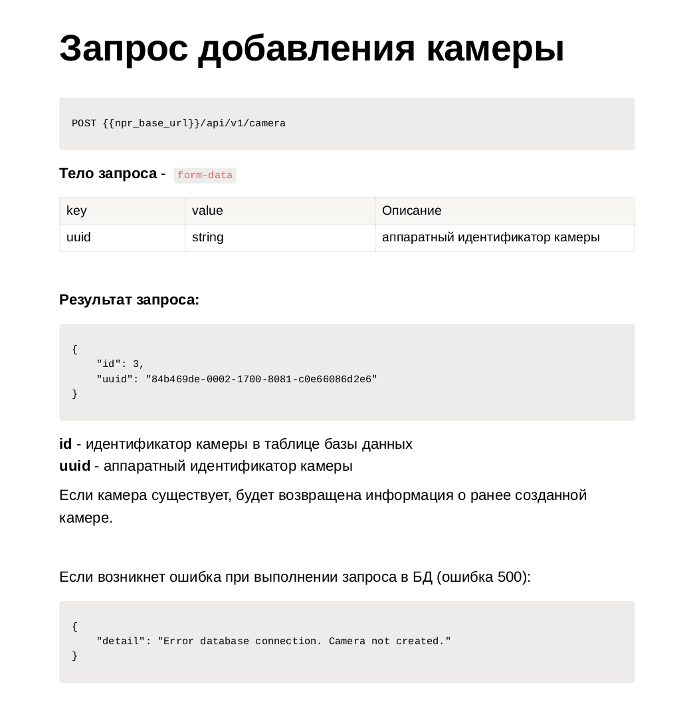

В качестве класса, взаимодействующего с базой данных, использовать заглушку - класс, методы которых возвращают фиксированные значения.

Реализовать юнит-тесты для запроса добавления камеры.

Выполненное задание прислать в zip-архиве.